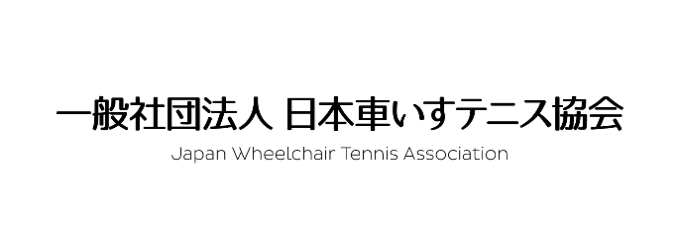

JWTA車いすテニス体験会・スキルアップ講習会in茨城
supported by かんぽ生命
＜延期＞開催要項＜改定＞

【目 的】 障がいのある方の積極的な社会参加や社会貢献への一助を図るとともに、
身体的コンディショニングの自己管理法や各種練習方法を学ぶことにより、
車いすテニスの楽しさを伝え、車いすテニスの普及を目的とする。
【主催主管】 大洗町車いすテニス環境整備基金運営委員会
【助成協力】 一般社団法人日本車いすテニス協会
【協 賛】 株式会社かんぽ生命保険（ＪＷＴＡトップパートナー）
【HP】https://www.jp-life.japanpost.jp/
【日 程】 令和４年３月19日（土） 午後
●受付 13:00～13:25
●体験会 13:30～14:30
対象：●車いすテニス未経験者及び、始めて間もない方
●障がい者スポーツに興味・関心のある方
●車いすテニスに興味がある方
※障害があるなしに関わらず、どなたでも歓迎です。
●スキルアップ講習会 13:30～16:30
対象：●車いすテニス経験者 ●車いすテニス指導及び支援に興味のある方
★ウォーミングアップとしてラジオ体操第１を行います。
当イベントにご協賛頂いている株式会社かんぽ生命保険様は、国民の健康の
保持・増進を図るため、ラジオ体操の普及推進に取り組んでいます。
誰でも気軽に実践できる運動として現在も多くの方に親しまれています。
今回は車いすの方でも簡単に行える座位バージョンをご紹介します。
●コート開放 16:30～日没（屋外コート）
【会 場】 大洗町ビーチテニスクラブ（ハードコート／屋外４面＋室内２面）
茨城県東茨城郡大洗町磯浜町8231-20 TEL:029-267-7151
【HP】https://oarai-wheelchair-tennis-fund.jimdofree.com/
【講 師】 ホルスト・ギュンツェル （スポーツサイエンスアドバイザー）
山口憲一郎、平野太朗、平野徳浩、ほか地域指導者

【参加費】 ◆体験会…無料
◆スキルアップ講習会…2,000円 （当日受付）
【申込方法】 申込用紙に必要事項を記入の上、メールにてお願いいたします。
<申込先> 大洗町ビーチテニスクラブ
e-mail: oarai.tc.inf@gmail.com
<お問合せ> 事務局 平野徳浩 TEL: 029-267-7151
【申込期間】 令和４年3月1日（火）から3月14日（月）まで

【留意事項】 ❖ご体調がすぐれない方は参加をご遠慮ください。
新型コロナウイルス感染症及びインフルエンザ対策のため、国・県・町・主催者が
定める感染拡大防止策にご協力頂きますようお願い致します。
直近の状況によりましては、当イベントを規模縮小での開催、または、中止とさせ
ていただくこともございますのでご了承ください。
❖当日はイベント保険に加入しますが、保険適応範囲外での責任は負いませんので、
ご了承下さい。
❖本体験会講習会開催中に撮影した写真は、主催者ならびに協賛社の広報ならびに
各種報告書にて使用させていただく可能性がございます。どうぞご了承ください。
写真使用不可の場合は、当日受付時にてその旨お知らせください。

講 習 会 申 込 書
下記の太枠内をご記入ください。
受付№
申込日： 令和４年 月 日
イベント名 | JWTA車いすテニス体験会・スキルアップ講習会in 茨城 supported by かんぽ生命
参加種目 | □ 体験会 □ スキルアップ講習会 ※〇で囲んでください。
フリガナ |  | 所属クラブ名
氏 名 | 男 ・ 女 | 生年月日 | 年 月 日生
住 所 | 〒
E-ｍａｉｌ
連 絡 先 | （携帯） － －
講習会に関しまして、ご質問・ご要望等があればお書きください。

以下のご注意をお読みになり、ご承認いただける場合はご署名をお願いいたします。
『私は、今講習会期間中における損失、損害、傷病、肖像権などについての損害賠償を、
講習会主催者側には請求いたしません。』
年 月 日 ご署名（自筆）
（ご署名:ご本人及び18歳以下の場合は保護者も併せて）

